
САНКТ-ПЕТЕРБУРГСКИЙ НАЦИОНАЛЬНЫЙ ИССЛЕДОВАТЕЛЬСКИЙ УНИВЕРСИТЕТ ИНФОРМАЦИОННЫХ ТЕХНОЛОГИЙ, МЕХАНИКИ И ОПТИКИ

Факультет «инфокоммуникационных технологий»
Направление подготовки «11.03.02 Инфокоммуникационные технологии и системы связи»

Практическая работа №1
Введение в web-разработку

Выполнил: Косарев В. Д.
Группа № K33201
Проверила: Ананченко И. В.

Санкт-Петербург
2021

Цель работы: познакомиться с основами создания web-страниц, использующих HTML, стили и код JavaScript и не требующими обмена данными с сервером.
Задачи:
- Создать простую HTML страницу.
- Применить стили в создании страницы.
- Использовать код JavaScript для управления страницей.
Ход работы:
Задание 1:
Был создан HTML файл с заполненным кодом (Рисунок 1) и после сохранения он был запущен в стандартном браузере (Рисунок 2).
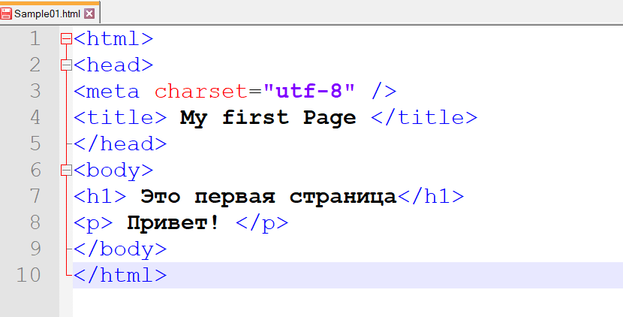
Рисунок 1 - Код html Задания 1

Рисунок 2 - Загруженная страницы Задания 1
Задание 2:
В копии созданного ранее файла был добавлен тег style, в котором был задана стиль страницы (Рисунок 3) и после сохранения новый файл был запущен в стандартном браузере (Рисунок 4).
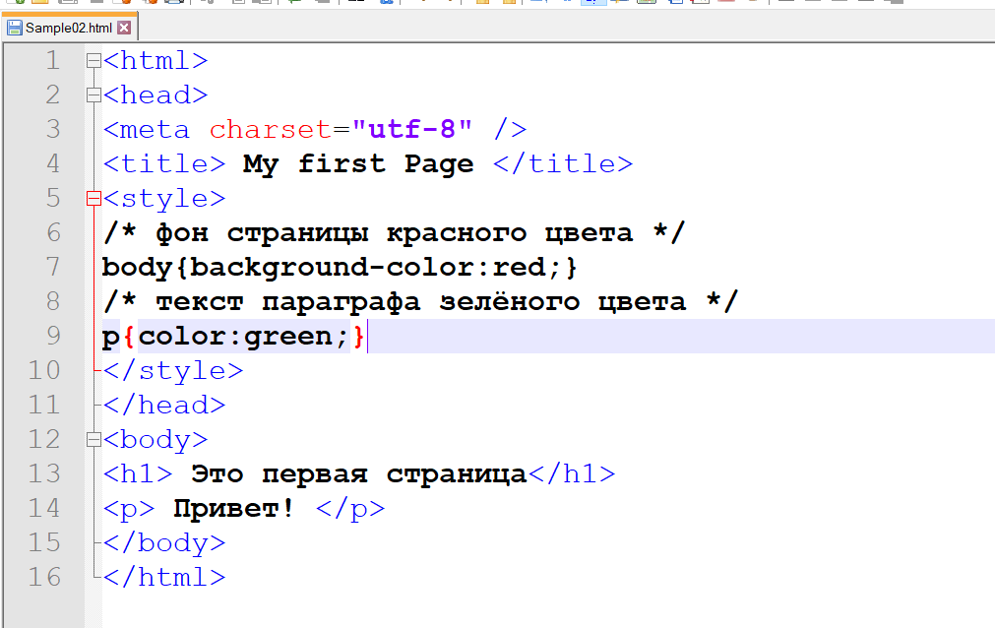
Рисунок 3 - Код html Задания 2
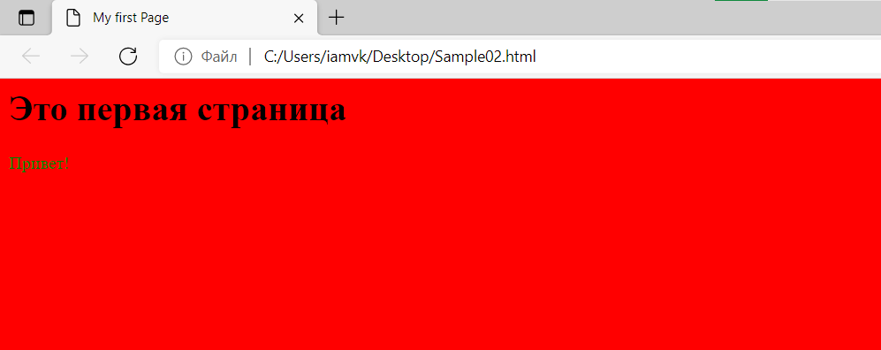
Рисунок 4 - Загруженная страница Задания 2
Задание 3:
В новую копию файла был добавлен скриптовый элемент (через тег script), который выводит сообщение до тех пор, пока не будет отжата кнопка ОК (Рисунок 5). Данный файл был запущен через стандартный браузер (Рисунок 6).
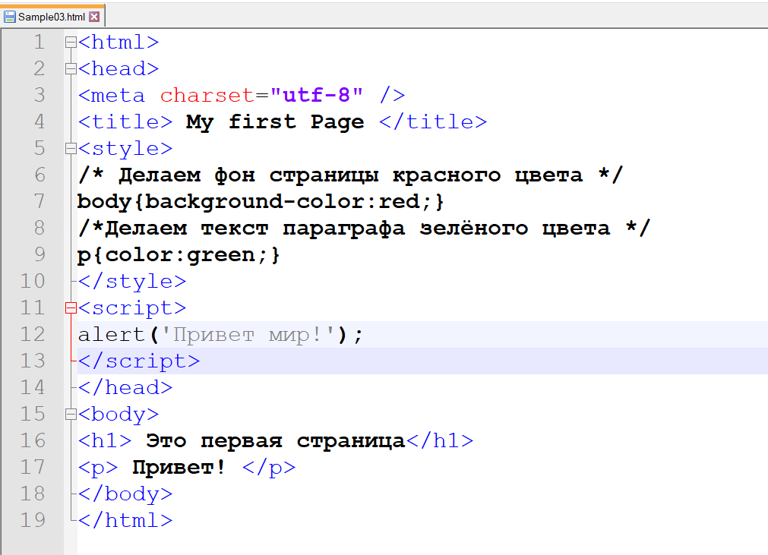
Рисунок 5 - Код html Задания 3
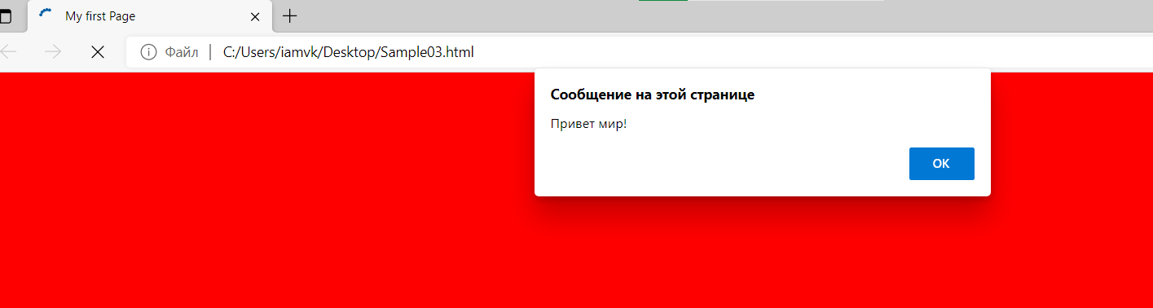
Рисунок 6 - Загруженная страница с Заанием 3
Вывод: в ходе выполнения практической работы был была создана простая web-страница, к которой был применён стиль и в которой выводится сообщение через скриптовый элемент.
Ответы на вопросы:
- Какие объекты могут содержаться внутри документа HTML?

html, head, body, заголовочные теги (h1, h2, p и пр.), теги стиля (style), скриптовые теги (script) и др.
- Чем отличаются парные и непарные теги?

Парные теги открывают имею две части: открывающую и закрывающую, - непарные же теги сразу объявляются и закрываются, т. е. нет конструкции с тем же названием и знаком слеш перед.
- Основные правила записи тегов и их атрибутов.

Для записи парного тега мы пишем в начале знак-стрелки влево, затем слово-название тега и далее знак-стрелка вправо, потом идёт внутренняя часть тега и в конце мы повторяем ранее написанный тег, добавляя перед словом, но после знака-стрелки влево, знак слеш, закрывая тем самым парный тег.
Непарный тег не содержит внутренней части, поэтому в нём пишутся только атрибуты без каких-либо знаков перечисления, только название атрибута знак равно и значение атрибуты, обёрнутое в кавычки. Атрибуты также могут содержаться и парных тегах и прописываются в первом теге.
- Какие теги определяют служебную и содержательную области документа HTML?

Служебную – head, содержательную – body.
- Для чего служит тег <IMG>? Почему атрибут SRC этого тега является обязательным?

Тег IMG предоставляет возможность отображения на страницы изображения. Атрибут SRC необходим, так как он задаёт адрес файла изображения.
- META-теги и их атрибуты. Приведите примеры значений атрибутов МЕТА-тегов.

Тег META необходим для хранения информации, предназначенной для браузеров и поисковых систем. Атрибут charset задает кодировку документа.

